Картотека дидактических игр
с использование кругов Луллия
(вторая младшая группа)

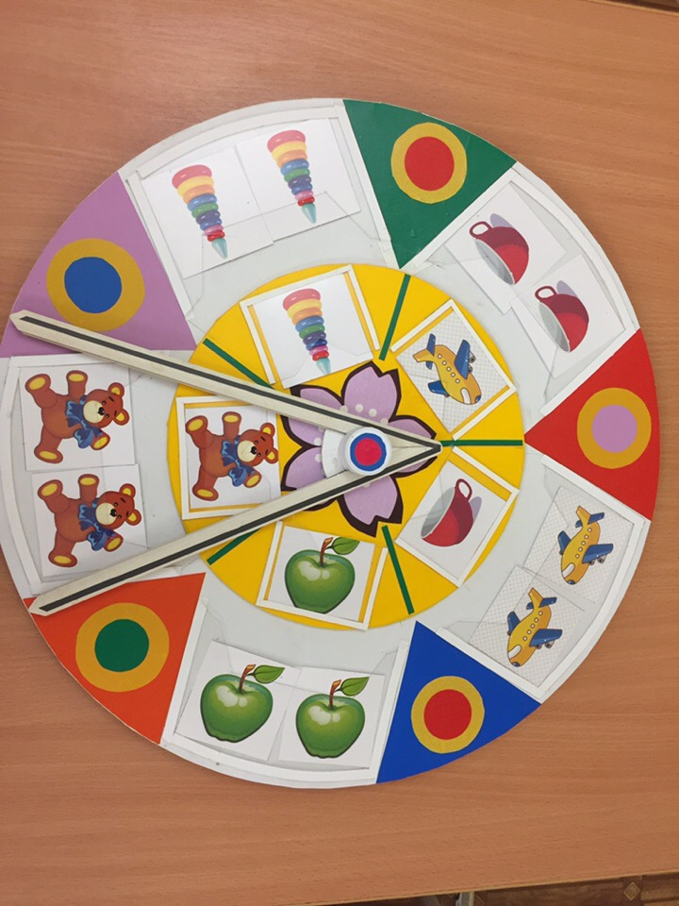

Игра №1 «Посчитай-ка»
Задачи: Познакомить детей с правилами игры. Развивать познавательную активность; формировать элементарные математические представления, закреплять названия геометрических фигур, научить детей соотносить количество геометрических фигур и количество предметов в пределах 6-ти; развивать мелкую моторику пальцев рук, внимание.
Ход игры: воспитатель предлагает детям посчитать на верхнем круге геометрические фигуры. Затем, подобрать предметы на нижнем круге, которые соответствуют количеству фигур.
Например: «На верхнем круге 3 кубика, давайте найдем на нижнем круге столько же предметов, сколько кубиков» (2 круга).

Игра №2 "Мамы и их детёныши"
Задачи: Познакомить детей с правилами игры. Развивать познавательную активность. Учить находить взрослому животному и птице детёныша, развивать логическое мышление, мелкую моторику пальцев рук, словарный запас.
Ход игры: сначала ребёнок рассматривает изображение на верхнем круге, узнаёт детёныша и называет его, Определяет, к каким животным или птицам относятся: к домашним или диким. Затем вращает нижний круг с картинками животных. Находит маму животного, останавливает круг, правильно называет маму и детёныша. (2 круга)
Например: на верхнем круге нарисован поросенок, давайте на нижнем кругенайдём маму поросенка.

Игра №3 "Кто что ест и где живет?"
Задачи: Познакомить детей с правилами игры. Развивать познавательную активность. Познакомить с образом жизни животных, их питанием; развивать мелкую моторику пальцев рук.
Ход игры: воспитатель предлагает детям рассмотреть предложенную картинку на верхнем круге, назвать, что на ней изображено, также на среднем круге. Подобрать картинку с животным, которое ест эту еду, и найти где обитает.
Например: На верхнем круге нарисован орех, на среднем лес, давайте на нижнем круге найдём животного, который любит кушать орехи. (3 круга)

Игра №4 "Дерево, листья и плоды»
Задачи: Познакомить детей с правилами игры. Развивать познавательную активность. Познакомить с изображением деревьев, листьев, плодов; развивать мелкую моторику пальцев рук.
Ход игры: воспитатель предлагает детям рассмотреть предложенную картинку на верхнем круге, назвать, что на ней изображено, также на среднем круге. Подобрать картинку с деревом, которому подходят изображения листьев и плодов.
Например: На верхнем круге нарисован банан, на среднем листья пальмы, давайте на нижнем круге найдем дерево, которому соответствуют плоды и листья. (3 круга)

Игра №5 «Придумай фантастическую историю или сказку»
Задачи: Познакомить детей с правилами игры. Развивать фантазию и речь детей.
Ход игры: в данном случае объединение случайных объектов служит основой для фантазирования. Предлагается сочинить фантастический рассказ или сказку. Здесь дети могут сказать все что угодно, важно принять любой ответ ребенка и не оценивать его с точки зрения «правильно – неправильно». Неправильных ответов в этой игре быть не может.

Игра № 6 «Найди свой дом»
Задачи: игры: Формирование представления о месте жительства и умение сопоставлять изображения (картинки, символы) домов, улиц на разных кругах игры; Составление рассказов по теме «Мой дом»
Оборудование: пособие круги Луллия, фотографии ребенка, дома, в котором живет ребенок, улицы, где находится дом.
Ход игры: Игра проводится с двумя кругами. На малом круге воспитатель располагает фотографии с изображением дома, на большом – фотографию ребенка.
Задание: найти свой дом. Ребенок по просьбе взрослого находит свою фотографию на нижнем круге, затем на верхнем круге находит изображение своего дома и сопоставляет изображения.

Игра № 7 "Кто где живёт?"
Задачи: закреплять умение различать домашних и диких животных, правильно называть их, знать место обитания, название жилища; развивать мелкую моторику пальцев рук.
Ход игры: воспитатель предлагает детям рассмотреть предложенную картинку в 1-ом секторе с левой стороны, назвать животного на ней. Определить домашнее или дикое животное. Подобрать картинку с нужным жилищем с правой стороны путём вращения круга. Правильно назвать жилище.

Игра № 8"Кто что ест?"
Задачи: закреплять знания детей об образе жизни животных, об их питании; развивать мелкую моторику пальцев рук.
Ход игры: воспитатель предлагает детям рассмотреть предложенную картинку слева, назвать животного на ней. Подобрать картинку с едой для этого животного справа путём вращения круга.

Игра № 9 "Мамы и их детёныши"
Задачи: упражнять в соотнесении взрослого животного и детёныша, в правильном образовании названия детёнышей, используя суффиксы –онок-, -ёнок-, -ата-, -ята-, -ок-; развивать логическое мышление, мелкую моторику пальцев рук, словарный запас.
Ход игры: сначала ребёнок рассматривает изображение взрослого животного слева, узнаёт и правильно называет его. Определяет, к каким животным относятся: к домашним или диким. Затем вращает правый круг с картинками детёнышей животных. Находит нужного детёныша, останавливает круг, правильно называет детёныша.

Игра № 10 "Цветные картинки"
Задачи: закреплять знание цветов; умение соотносить предмет и цвет; совершенствовать грамматический строй речи; развивать мелкую моторику пальцев рук, внимание.
Ход игры: воспитатель предлагает ребёнку рассмотреть предмет в окошке справа, назвать его. Затем, путём вращения, подобрать цветной прямоугольник слева, соответствующий цвету предмета, назвать цвет и обозначить словами признак предмета.
Например, красная машина или синий мяч

Игра № 11 "На что похоже"
Задачи: закреплять знание геометрических фигур; упражнять в употреблении слов «круглый», «квадратный», «треугольный»; развивать мелкую моторику пальцев рук, внимание.
Ход игры: воспитатель предлагает ребёнку рассмотреть предмет в окошке справа, назвать его. Затем, путём вращения, подобрать геометрическую фигуру слева, соответствующую форме предмета, назвать геометрическую фигуру и обозначить словами признак предмета.
Например, круглый колобок, треугольная пирамидка.

Игра № 12 "Расскажи сказку"
Задачи: совершенствование навыка речевого общения, закрепление навыка формирования самостоятельного высказывания; развитие речевого творчества; формирование навыка сотрудничества, взаимодействия и самостоятельности
Ход игры: организация и условия проведения игр те же. На 1 круге сюжетные картинки из знакомых сказок, на 2 круге атрибуты из тех же сказок. Дети, раскручивая круги, подбирают подходящую пару и рассказывают сказку.
Можно свободно раскрутить оба круга. Далее обсуждается несовместимая, на первый взгляд, комбинация.
Например: Золушке достается «волшебная палочка». Как поступит Золушка с палочкой?

